**GUÍA ESTIMULACIÓN COGNITIVA N° 12**

**Asignatura: Estimulación cognitiva psicológica Curso: Octavo básico.**

**Fecha: 30 de Junio al 10 de julio de 2020. Docente: Ps. Daniela Garrido González**

**Nombre del Estudiante: _______________________________________________________________**

**I.- Introducción:** La presente actividad tiene por finalidad potenciar las habilidades verbales de comprensión y expresión, además de las habilidades cognitivas prebásicas de atención para seguir instrucciones y memoria para retener información. Tanto las habilidades verbales como cognitivas prebásicas antes mencionadas son necesarias para generar conversaciones y poder sociabilizar con otros, por esto, es que mediante actividades gráficas ambas habilidades serán fortalecidas.

**II.- Contenido:** Habilidades cognitivas prebásicas, esto es memoria. /Habilidades cognitivas básicas, esto es expresión y comprensión verbal.

**III.- Objetivos psicológicos y cognitivos de la actividad:**

* Fortalecer el vocabulario mediante el conocimiento de palabras nuevas
* Desarrollar la creatividad, para crear oraciones.

**IV.- Indicaciones generales:** Esta actividad la puedes realizar con ayuda de un adulto, utilizar lápiz grafito y respetar los espacios asignados. **La guía será evaluada formativamente.**

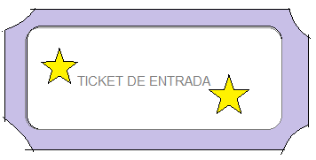

Las emociones son formas en las que podemos reaccionar….

Las emociones alteran nuestro estado de ánimo, son cortas (no duran tanto tiempo) y pueden ser positivas y negativas.

Un sentimiento es una emoción que se mantiene en el tiempo

**Responde verdadero o falso**

**Una emoción es una forma de reaccionar:__________________________**



**Ejemplos de emociones que sentimos muy a menudo**

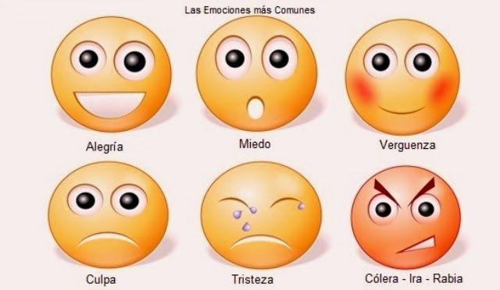

**Ejemplos de emociones que se transforman en sentimientos**

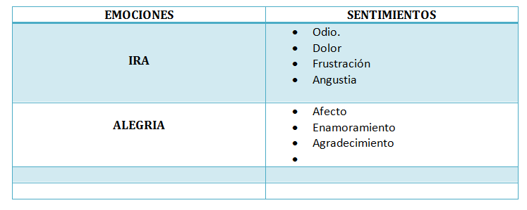

**V.- Actividades**

**1. Escribe al lado de cada emoción si es positiva o negativa.**

* **Alegría: Por ejemplo: Emoción positiva.**
* **Vergüenza: ………………………………….**
* **Culpa:………………………………………..**
* **Miedo: ……………………………………….**
* **Orgullo: ……………………………………...**
* **Esperanza:…………………………………...**
* **Ansiedad:…………………………………….**
* **Ira:…………………………………………….**
* **Pena:………………………………………….**
* **Diversión:……………………………………**

**2. Escoge tres emociones y escribe una oración por cada emoción escogida.**

**Por ejemplo: Por ejemplo: Escogí Diversión “ Hoy tuve una diversión al ver la lluvia”**

…………………………………………………………………………………………………………………………………………..

………………………………………………………………………………………………………………………………………….

………………………………………………………………………………………………………………………………………….

**3. Escoge tres sentimientos y dibuja un emoticón que los represente…este emoticón debe ser creado por ti.**

|  |  |  |  |
| --- | --- | --- | --- |
| **Dibujo** |  |  |  |
| **Nombre del sentimiento** |  |  |  |

* **Responde: ¿Qué es un sentimiento?**

**…………………………………………………………………………………………………………………………………**

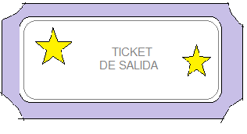

**VI.-** **Retroalimentación:** Recuerda que la actividad pasada debiste pensar antes de responder, ahora debes hacer lo mismo, es decir, pensar las ideas antes de escribirlas, para que puedas lograr el objetivo de la actividad. ***QUE TENGAS ÉXITO EN LA REALIZACIÓN DE LA GUÍA.***

**VII.- Fecha de envío:** Miércoles: 15.07.2020

**VIII.- Cómo y/o donde enviar:** Puedes entregarla el miércoles desde las 10:00 a las 13:00 de manera personal a quien suscribe, o una vez finalizada la guía, saca fotografía, y adjúntala al siguiente correo: daniela.garrido@colegio-reneschneider.cl